中山市非道路移动机械登记系统操作指南
步骤一：
1、打开网页，输入网址：http://www.hbgjvip.com/fdqy-web/index

点击“用户注册”
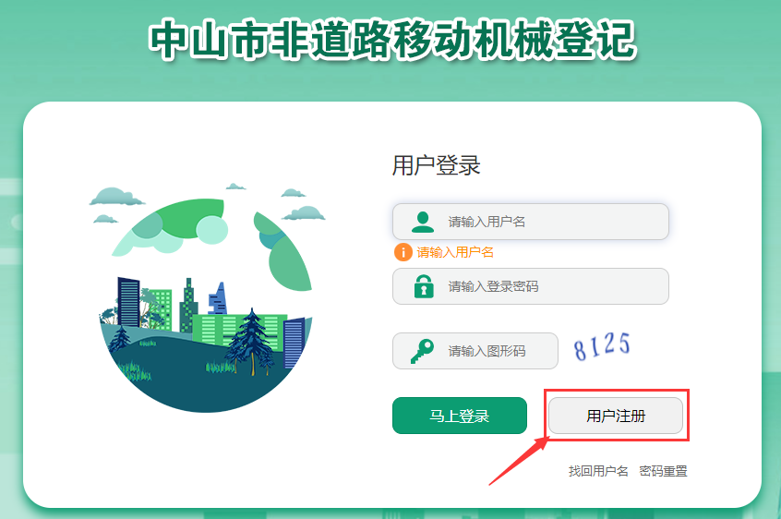
步骤二：填写注册需要的相关信息，企业用户在【机械机主类型】下拉框选择“单位”，个人用户在【机械机主类型】下拉框选择“个人”，然后点击“注册”
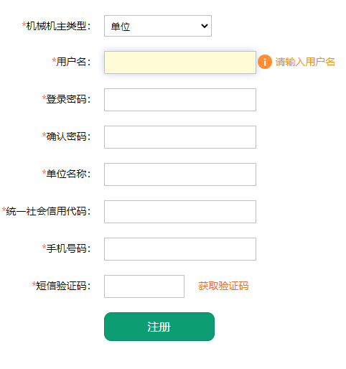

步骤三：点击左侧菜单“非道路移动机械登记”，若未填报过，则点击“新增”按钮；若已填报过，可在对应的记录点击“修改”。
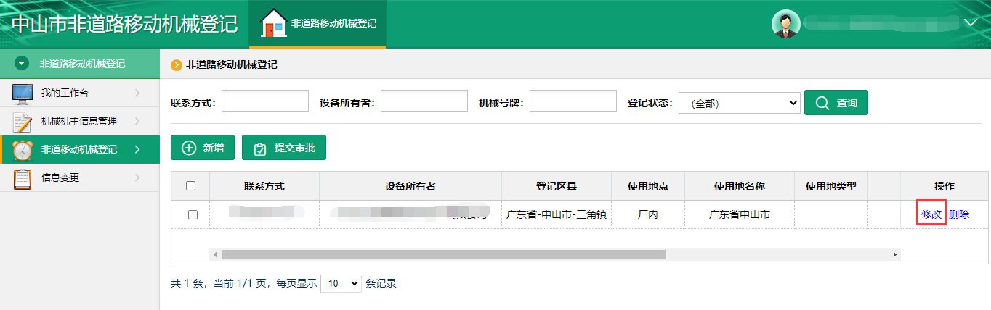
步骤四：点击“新增”或者“修改”进入的页面如下图所示，点击“基本信息”，完善非道移动机械的基本信息，点击“保存并进入下一项”，打星项为必填项。
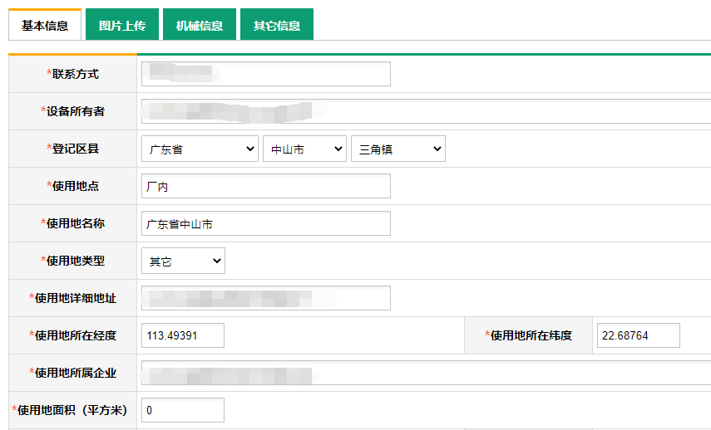
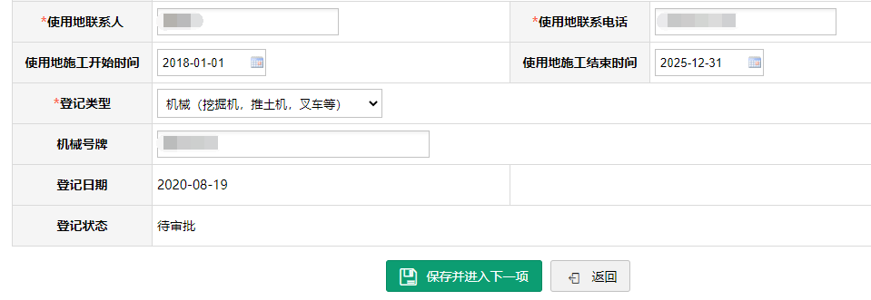

点击“保存并进入下一项”之后，会显示“保存成功”，
点击“确定”
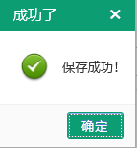

步骤五：点击“确定”之后自动弹出第二板块“图片上传”，完善对应的资料，填完之后点击“保存并进入下一项”
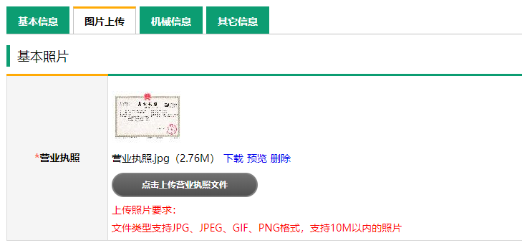
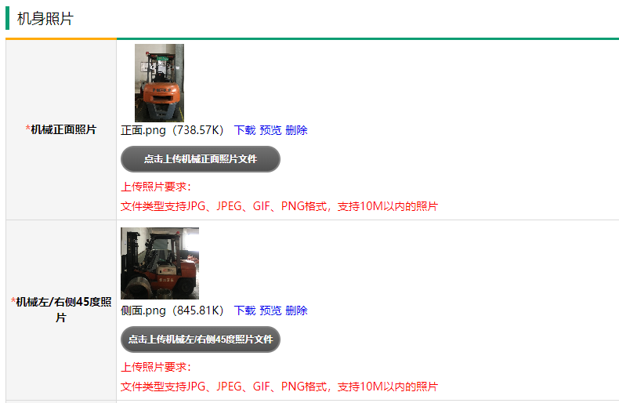
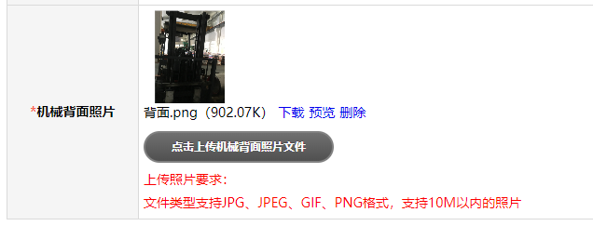
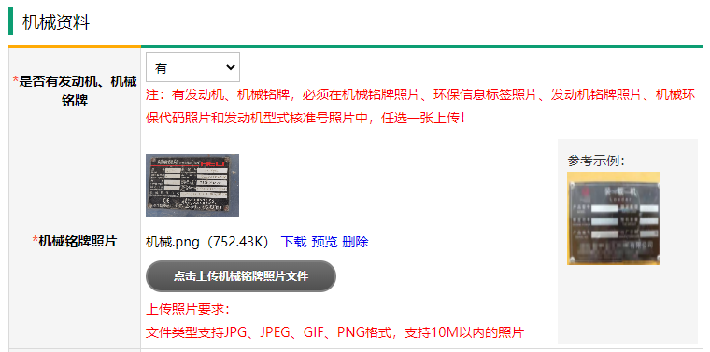

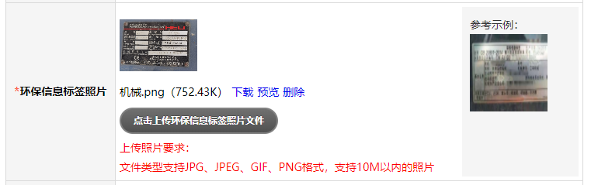
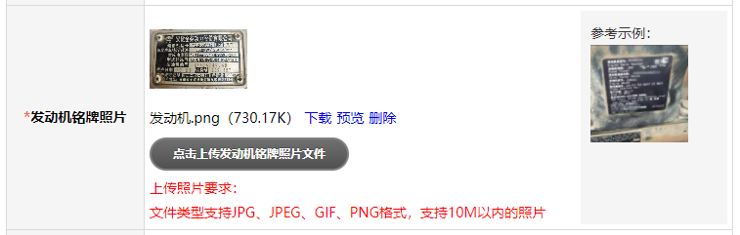
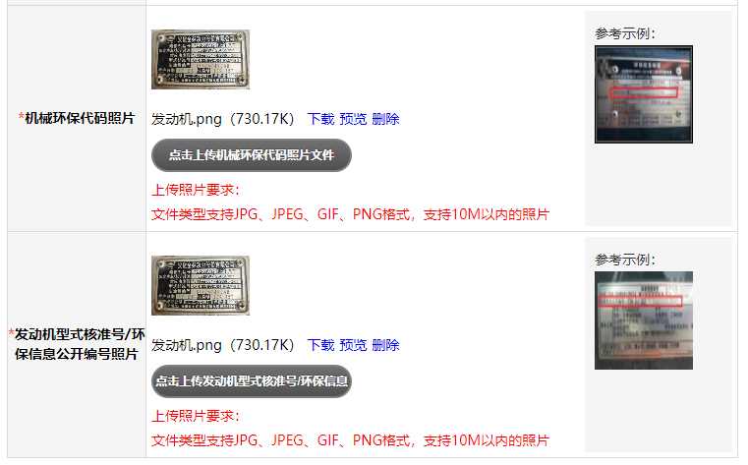
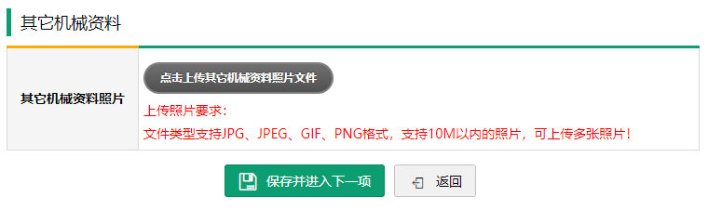
点击“保存并进入下一项”之后，会显示“保存成功”，点击“确定”

步骤六：点击“确定”之后会自动弹出第三板块“机械信息”，完善对应的资料，点击“保存并进入下一项”

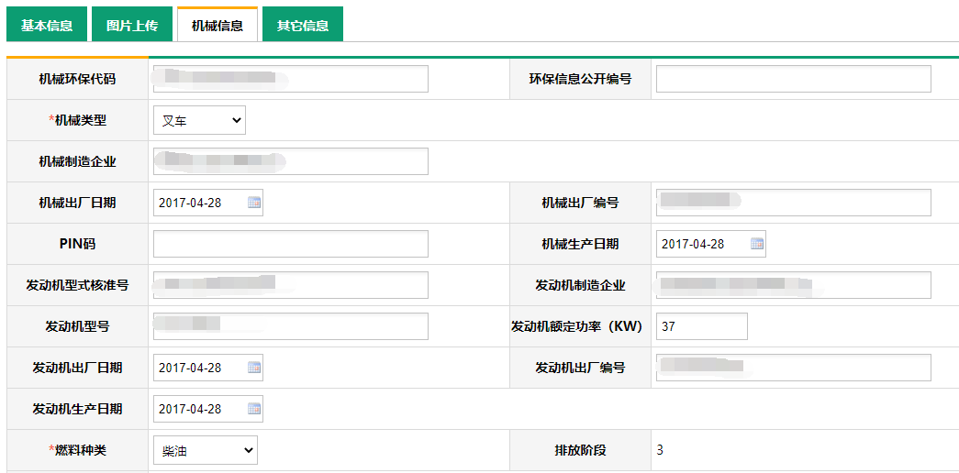
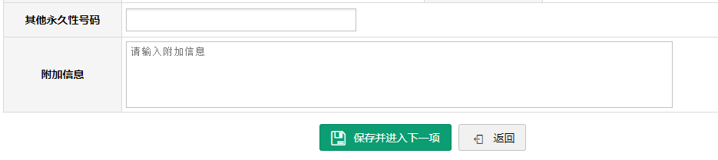

点击“保存并进入下一项”之后，会显示“保存成功”，点击“确定”

步骤七：点击“确定”之后会自动弹出第四板块“其它信息”，若有相应模块内容，则点击“有”，并填写相应的内容，点击“保存”
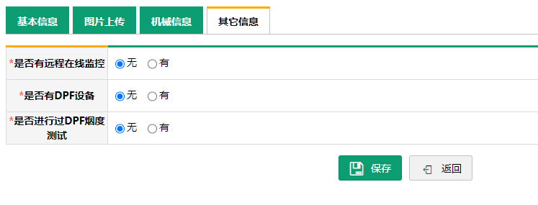
点击“保存”之后，会显示“保存成功”，点击“确定”

步骤九：点击“确定”之后，会自动返回到“非道路移动机械登记”页面，如下图所示，打勾刚填报的那条记录，再点击“提交审批”
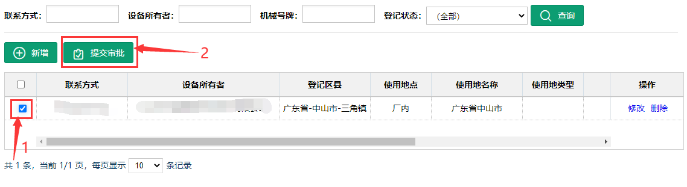
图10.1
点击“提交审批”会弹出“确认”窗口，点击“确定”
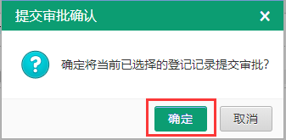
到此，非道移动机械登记填报完成，等待环保部门的审批，审批结果会以短信的方式告知，在非通过审批之前，企业可以进行填报数据的修改。

